И.М. Бондарева
9 класс
Родной русский язык
Дата урока: 06.05.22
Тема 3
Урок 24 Язык художественной литературы. Прецедентные тексты.
Цель урока: систематизировать знания о стилях речи; ознакомить с понятием прецедентный текст.

ХОД УРОКА
- Организационный момент.

Шестое мая
Классная работа
Язык художественной литературы. Прецедентные тексты

- Работа с электронным учебником.
https://pdf.11klasov.net/14658-russkij-rodnoj-jazyk-9-klass-uchebnik-dlja-obscheobrazovatelnyh-organizacij-aleksandrova-o-i-dr.html#
- Параграф 121 страница 121
- Выполнить Упражнение 187 (устно)
- Изучить теоретический материал на странице 122
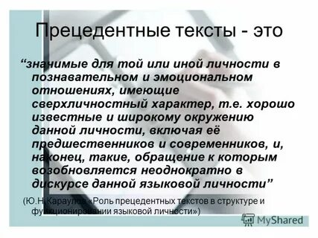

- Выполнить Упражнение 191 (письменно)

III. Домашнее задание.
- Выполнить Упражнение 193 (письменно)



